

3RO DE PREPARATORA

CULTURA EMPRENDEDORA CON ACENTUACIÓN EN VENTAS

PAPELERÍA “JUKINEI”


Ana Claudia Zuñiga Urías
Carolina Rubio Parra
Jesús Abraham Cervantes Verduzco

MAESTRA: Aispuro Ruiz Glendy Guadalupe.

Guasave, Sinaloa a 15 de noviembre del 2022
ÍNDICE
Introducción 3
1. EMPRESA 3
1.1 GIRO 3
1.2 MISIÓN 3
1.3 VISIÓN 3
1.4 VALORES 3
2. OBJETIVOS EMPRESARIALES Y DEL PROYECTO 3
2.1 EMPRESARIALES 3
2.2 DEL PROYECTO 4
3. MERCADO 4
4. INVESTIGACIÓN DE MERCADOS 4
4.1 DELIMITACIÓN DEL PROBLEMA 4
4.2 OBJETIVOS 4
4.3 MERCADO META 4
5. PRODUCTO 4
5.1 SELECCIÓN DEL PRODUCTOS 4
5.2 DISEÑO PUBLICITARIO 4
5.3 SLOGAN 5
5.4 COMPETENCIA 5
6. PLAN ESTRATÉGICO DE MERCADOTECNIA 5
6.1 MATRIZ FODA 5

Papelería Escolar “JUKINEI”

Introducción
Nuestra empresa fue creada con el propósito de satisfacer las urgencias de útiles escolares a los estudiantes de INEI, ya que hemos estado en esa situación y sabemos lo bueno que sería tener una papelería escolar. Al ser una empresa por y para los estudiantes, planeamos heredar el negocio a otros alumnos y siga satisfaciendo las necesidades de las personas.

1. EMPRESA

1.1 GIRO
Papelería escolar “JUKINEI” es una empresa 100% Guasavense, que ofrece material escolar a los estudiantes y maestros del Instituto de Negocios e Innovación con amabilidad, atención y profesionalismo.

1.2 MISIÓN
“Papelería JUKINEI”
Somos una empresa formada por tres socios que brinda sus servicios de papelería a estudiantes y profesores del Instituto de Negocios e Innovación. Nos caracterizamos por nuestra calidad, rapidez, servicio y experiencia; logrando así una experiencia confortable y práctica para nuestros clientes, ya que nos encontramos dentro de las instalaciones de la escuela y no se requiere salir del plantel.

1.3 VISIÓN
Ser la papelería escolar líder en el Instituto de Negocios e Innovación en el 2027, siendo reconocidos por nuestra calidad y servicio.

1.4 VALORES
Atendemos a nuestros clientes con:
- Amabilidad
- Paciencia
- Respeto

2. OBJETIVOS EMPRESARIALES Y DEL PROYECTO

2.1 EMPRESARIALES
Nuestro objetivo es convertirnos en una papelería con un gran auge en INEI y ser reconocidos por los estudiantes y empleados dentro de la institución.

2.2 DEL PROYECTO
- Transformarnos en una empresa reconocida en el mercado de INEI.
- Imponer nuevas tendencias de consumo de papelería en INEI.

3. MERCADO
El segmento de mercado al que va dirigido la papelería “JUKINEI” son estudiantes y trabajadores del Instituto de Negocios e Innovación.

4. INVESTIGACIÓN DE MERCADOS
Saber que buscan los clientes al momento de consumir, tener detalles extras que los demás no tienen, implementar estrategias de ventas.

4.1 DELIMITACIÓN DEL PROBLEMA
Nuestra papelería cuenta con los productos necesarios para satisfacer las necesidades de los clientes, en este caso útiles escolares.

4.2 OBJETIVOS
Nuestro objetivo es brindar el mejor servicio en papelería escolar en la ciudad de Guasave, y que sea un negocio reconocido.

4.3 MERCADO META
Tenemos previsto que consuman desde adolescentes hasta adultos dentro de INEI.

5. PRODUCTO

5.1 SELECCIÓN DEL PRODUCTOS
Productos de papelería, tales como: sacapuntas, hojas blancas, lápices, plumas, plumones, borradores, correctores, engrapado, lapiceros y puntillas.

5.2 DISEÑO PUBLICITARIO

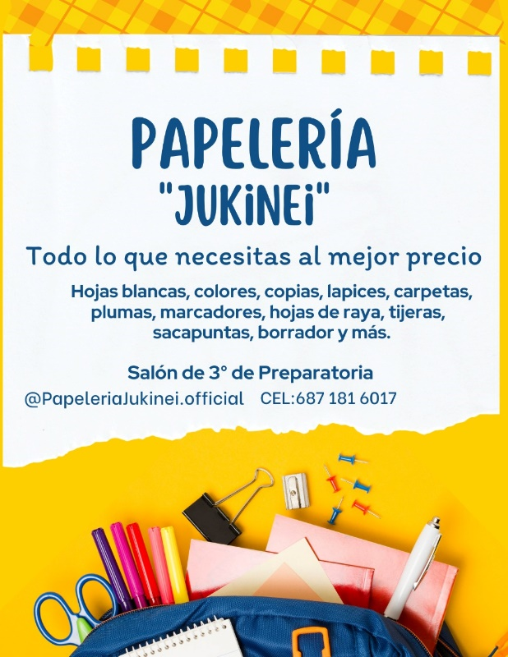

5.3 SLOGAN

5.4 COMPETENCIA
No existe otra papelería escolar en el Instituto de Negocios e Innovación, por lo tanto, no tenemos competencia.

6. PLAN ESTRATÉGICO DE MERCADOTECNIA

6.1 MATRIZ FODA
Fortalezas:
- Precio accesible
- Ofrecemos calidad.
- Fácil acceso al producto (ubicados en INEI).
- Excelente servicio.
Oportunidades:
- Poca experiencia en ventas
- Variedad de puntos de venta.

Debilidades:
- Ser algo nuevo en el plantel.
- Poca experiencia en el mercado.

Amenazas:
- No contar con los ingresos suficientes.

